OFFENE KLASSE, 31.10.2022, FaszienGewebe im ganzen Körper
Faszienrolle oder dicke Flasche/Nudelholz mit Handtuch umwickelt, TennisBall/Sockenbälle/großer runder Stein/Walnuss mit Schale/Holzklötzchen/... Stuhl oder Hocker
- Anfangsentspannung... mit der Faszienrolle
- Im Stehen mit dem Ball... an der Fußsohle, kreisen, treten, drücken
- Jetzt bitte das Selbe mit der Hand... den Ball mit der offenen Handfläche fest auf den Boden drücken, kreisen und greifen
- Im Stehen, Hände übereinander gelegt auf das obere Brustbein drücken und nach unten ziehen – Kopf heben – re/li neigen, ziehen, strecken
- Finger falten und die Handinnenfläche nach außen dehnen
  - Kombinieren mit VB und Rückbeuge
  - Vorder- und Rückseite strecken und beugen – VB und Rückbeuge - Drehungen
  - Seitlich strecken, drehen und beugen – Palme, die Arme an die Ohren
- In der tiefen Hocke, mit Höckerchen den Rücken ganz rund machen, Kopf zwischen die Knie... ;-)
- Hände an der Stuhlfläche, um das Gewicht von Rücken zu nehmen
  - Beinrückseiten Dehnung
  - Mit der Atmung einatmend den OK mit Bauchkraft leicht heben und mit der Ausatmung tieeeefer senken – mehrfach
  - Dazu noch ein Bein heben und einen Arm (gleiche Seite und diagonale Seite) – dynamisch schwingen – Rücken runden und heben, vielfach wiederholen
  - Jetzt seitlich drehen, eine Hand an der Stuhlfläche und das „obere“ Bein schwingen heben und senken, dan „oberen“ Arm mit dazu nehmen – beide Seiten
- Im Sitzen,
  - Klopfen Ellbogenbeugen re/li 4x10,
  - Klopfen Brust re/li 4x10
  - Klopfen mit Fingerspitzen Schädel und Seiten 4x10
  - Kopfübungen für die Dehnung der Nacken/Schulterfaszien, Schädel mit der Hand an verschiedenen Positionen greifen und beugen, strecken, dehnen
- Kniestand, schwingend das Gesäß immer weiter Richtung Fersen senken, evtl. absetzen oder auf einem Sitzkissen Platz nehmen
  - Jetzt das Becken sanft, langsam schwingend heben/senken
- Einbeinige Rückbeuge, Unterschenkel zum Gesäß, leicht seitl. das Becken heben, diagonaler Ellbogen am Boden – Becken schwingend heben – beide Seiten – Knieübung!!
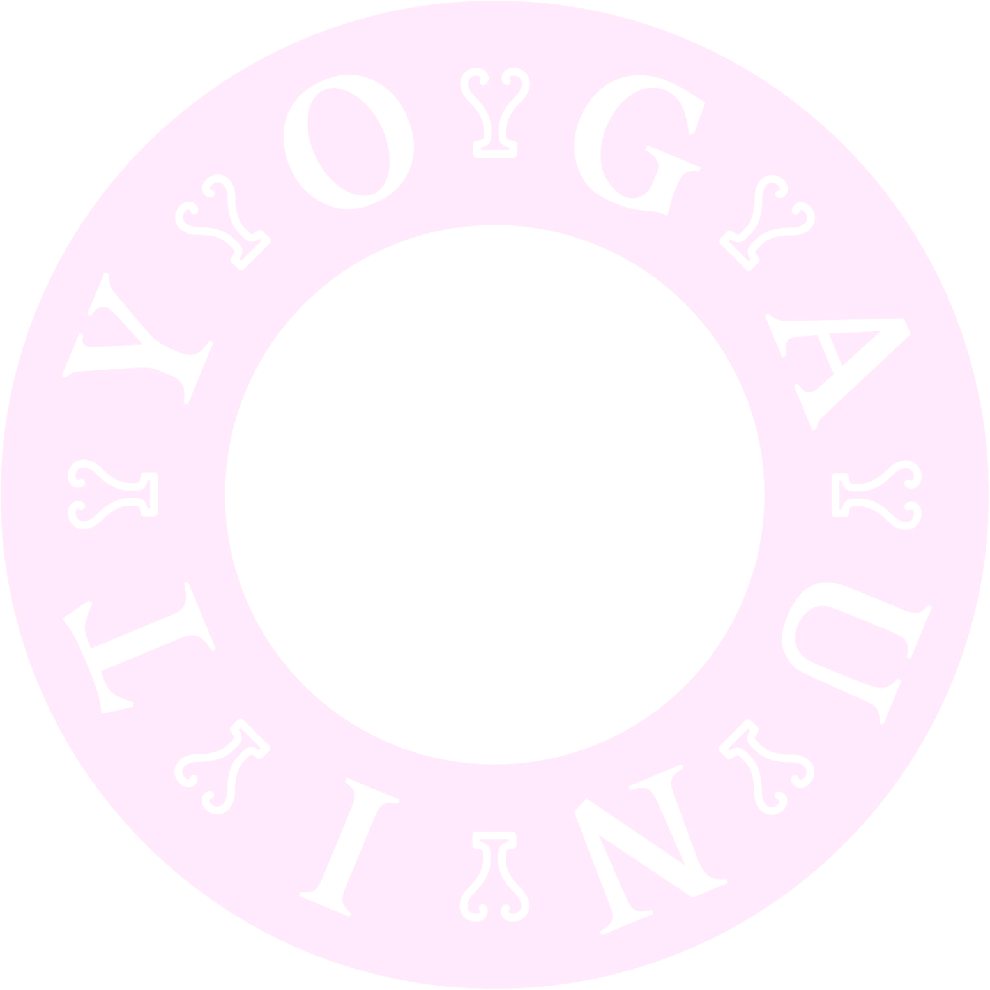
- Sonnengrüße bis zur Endentspannung... Faszienrolle

